Temat : Grzyby, tkanki roślinne- ćwiczenia

Wybierz dwa dowolne zadania z podanych poniżej (jedno dotyczące grzybów, drugie tkanek )i napisz odpowiedzi w zeszycie.
Jeżeli ktoś ma możliwość wydrukowania, może to zrobić i wkleić wybrane przez siebie zadania do zeszytu( oczywiście też je rozwiązać)

Za tydzień spotkamy się na lekcji online o godzinie 12:00. Szczegóły logowania i link podam w wiadomości do rodziców na dzienniku elektronicznym w czwartek wieczorem.

Budowa i różnorodność grzybów. Porosty
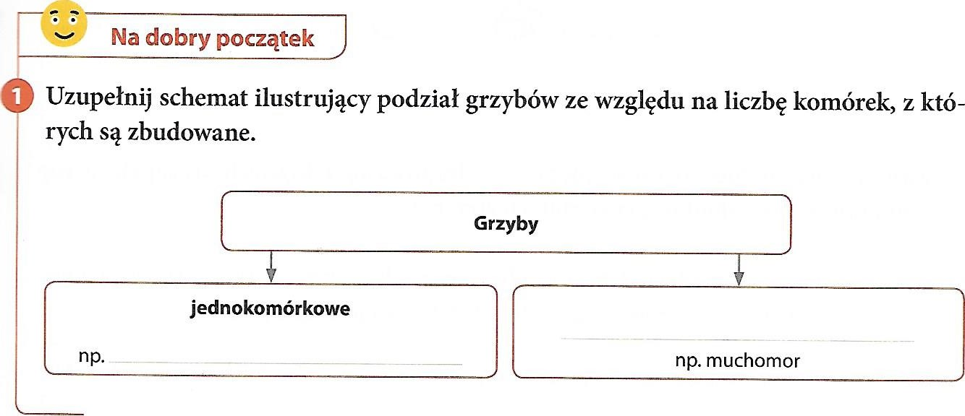

2.Grzyby, zwierzęta i rośliny różnią się od siebie, ale mają też wspólne cechy. Uzupełnij tabelę. Wpisz znak X we właściwe miejsca.
Cechy | Rośliny | Grzyby | Zwierzęta
Mają komórki otoczone ścianą komórkową zbudowaną z celulozy.
Mają komórki otoczone ścianą komórkową zbudowaną z chityny.
W ich komórkach występuje jedno jądro komórkowe.
W ich komórkach mogą występować więcej niż dwa jądra komórkowe.
Ich komórki są otoczone wyłącznie błoną komórkową.
Są wyłącznie organizmami cudzożywnymi.
Są w większości organizmami samożywnymi.

Tkanki roślinne

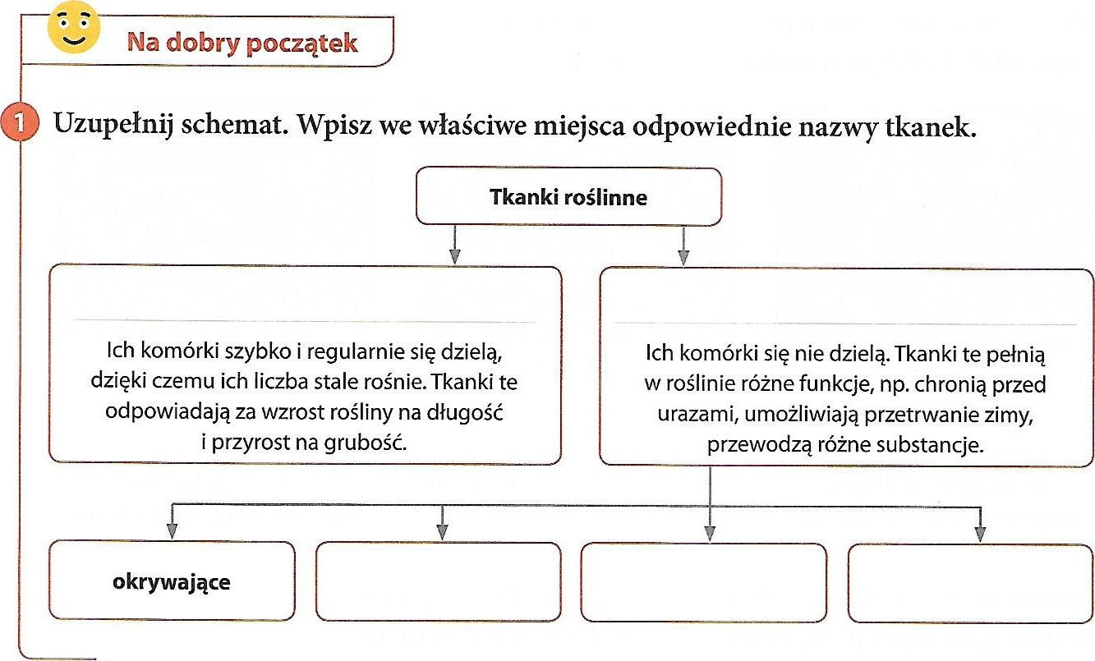

2.Oceń, która informacja dotycząca tkanek twórczych jest prawdziwa, a która — fałszywa. Wpisz P, jeśli informacja jest prawdziwa, lub F, jeśli jest fałszywa. Następnie popraw błędne zdanie tak, aby zawierało prawdziwe informacje.
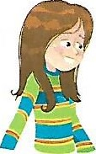
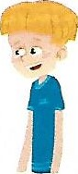
Tkanki twórcze z czasem przekształcają się w tkanki stałe P/F
Tkanki twórcze chronią roślinę przed uszkodzeniami P/F
62

